营运部发【2023】006号 签发人：谭莉杨

关于会员办卡话术及回访的通知
各门店：
为了保证会员信息的准确性，后期能精准的维护会员，新开卡会员推荐顾客扫企业微信二维码办卡（首选），若无智能手机的顾客使用存健康-代卡办卡；
一．会员办卡话术四步走：
第一步 | 确认身份 | 1.您好！请问您会员电话号码是多少？
 |  | 2.如果有，输入会员卡，进行收银结算。
 |  | 3.如果没有，请进行第二步
第二步 | 宣传会员权益 | 1.您好！（叔叔，阿姨）您这边扫码（企业微信二维码）可免费办理会员卡，马上享受会员独享优惠
 |  | 2.会员可享受天天会员价，及会员日85折起的优惠
 |  | 3.平时买药报手机号码即可享受会员价
第三步 | 办理会员卡 | 有两种办卡方式：  1.通过扫员工企业微信二维码办卡，并邀请顾客进群；  2.老年卡用存健康-代卡办卡
最后 | 告知顾客优惠券的使用 | 顾客离店之前必须再次提醒顾客还有优惠券没有用完，优惠券的使用方法及有效期

检核：慢病部不定期通过太极药店管家检核，没有按照开卡话术给顾客介绍的，处罚当事人10元/次，尤其是最后一步，必须要给顾客说会员卡上还有优惠券及具体优惠券使用方法及有效期。
二.新开卡会员优惠券到期回访
1.回访对象：对近3个月新办卡且有优惠券没有使用的会员进行电话回访。
2.回访任务：1人/天
3.考核对象：所有正式员工及6个月以上的实习生参与考核。
4.考核时间：每月考核（备注：本通知从发文之日起开始执行）
5.具体操作流程：
店员打开佰策→会员管理→会员查询邀约→新会员筛选→右上角首次消费时间选择近3个月→来客数（点来客数就可以排序）从低到高排序→首先回访来客数1-2次的会员
5.回访话术：您好！叔叔/阿姨，我是太极大药房的会员维护专员，您的会员卡上还有xx元优惠券没有使用，说明优惠券到期时间及满多少钱使用 ，您可以到家附近xx店使用哦。
6.回访注意事项：
①先通过英克会员优惠券查询功能（ID：190115）查看该会员是否还有新开卡优惠券未使用，首先回访有优惠券的会员，没有优惠券的会员可暂时不回访。
②近30天回访过的会员和近15天有购买记录的会员不再进行回访。
③回访登记格式：回访内容+新会员（没有按要求登记的不算回访任务）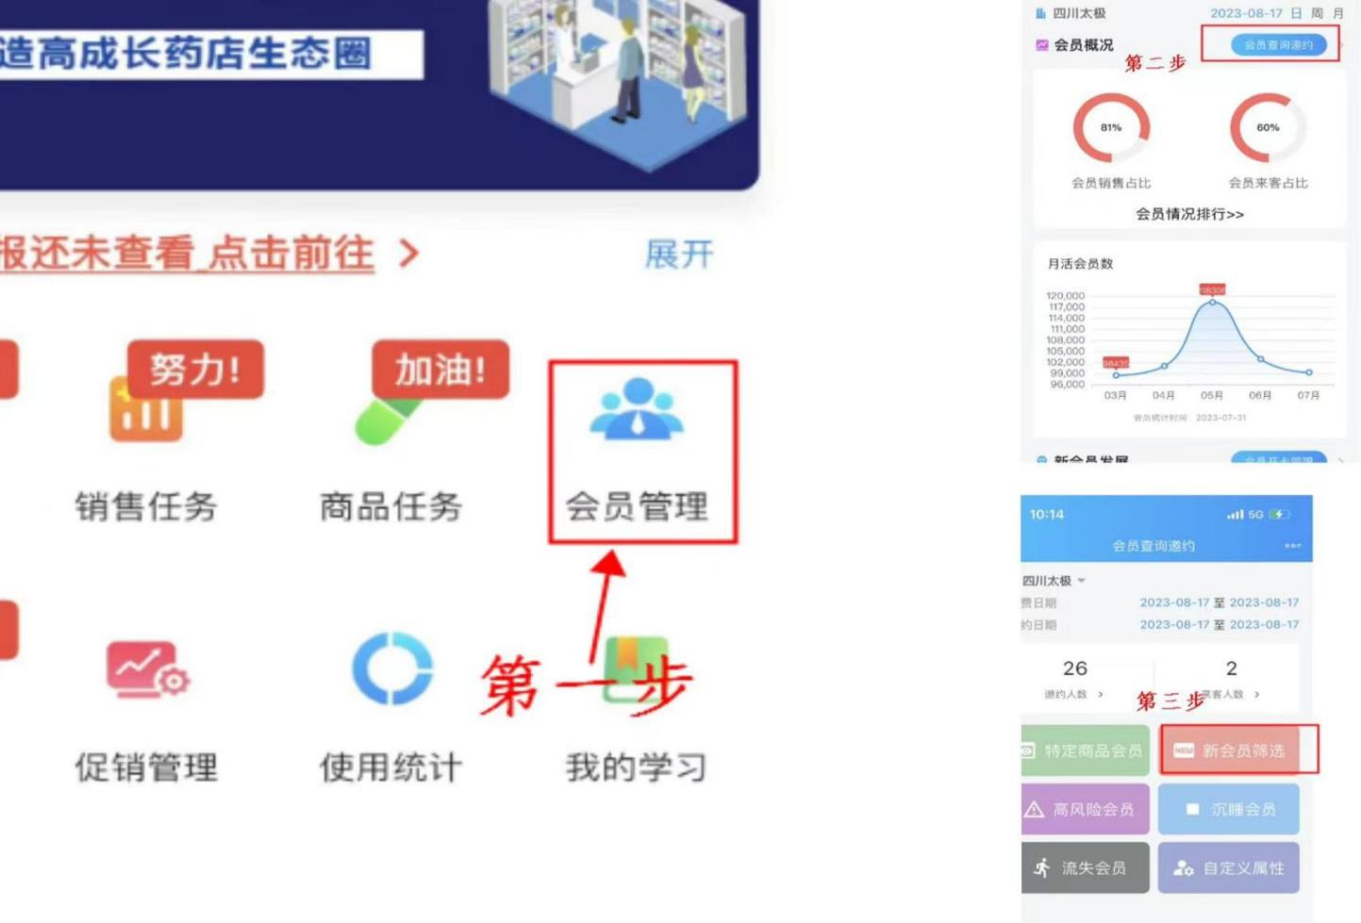

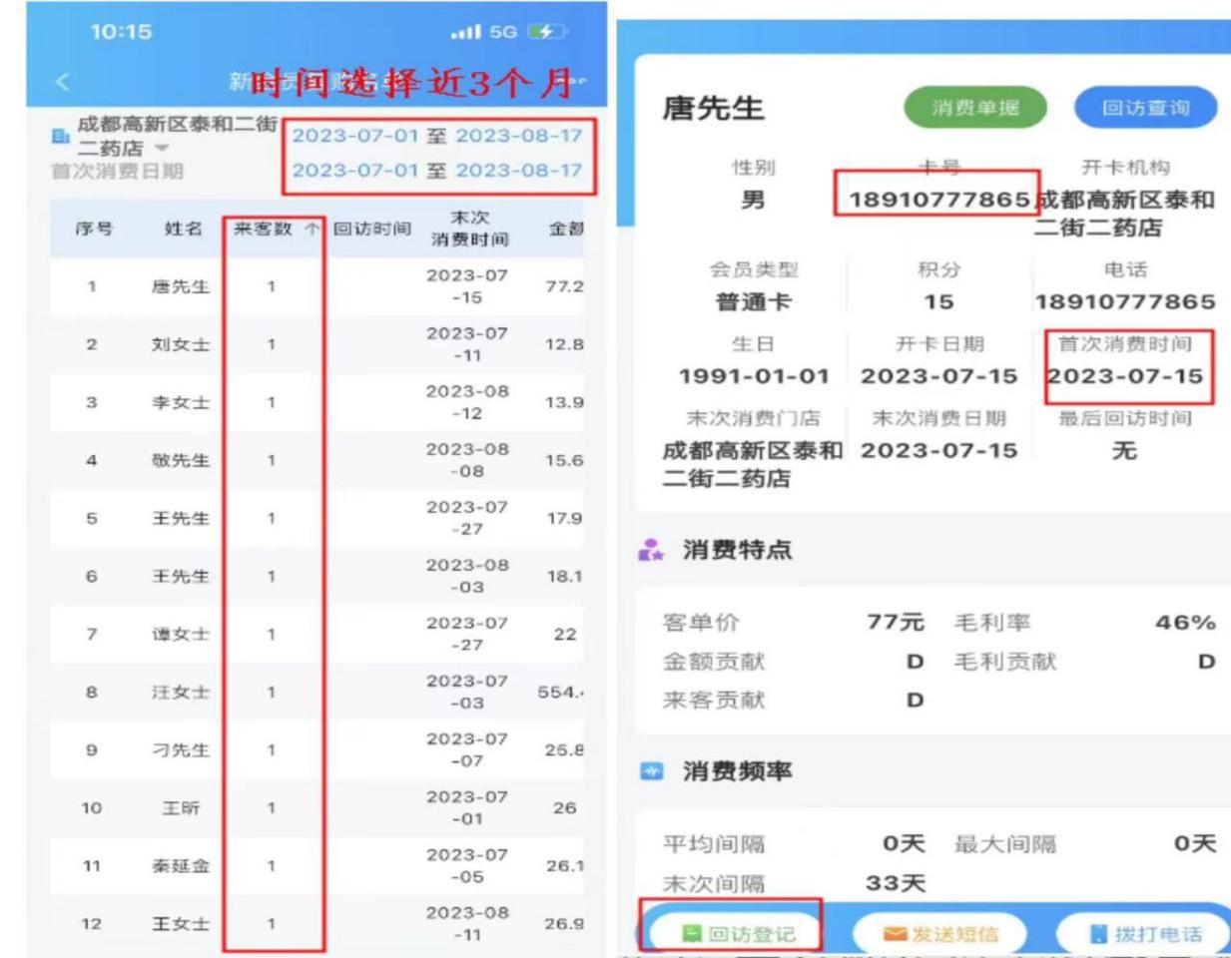
主题词： 会员办卡话术 优惠券到期回访 通知
四川太极大药房连锁有限公司 2023年8月22日印发
拟稿：周红蓉 核对：陈柳（共印1份）

